

Nadačný fond Johnson Controls Bratislava v Nadácii Pontis

Správa za obdobie 01.01. – 31.12. 2010

V rámci aktivít Nadačného fondu sme v roku 2010 prerozdelili 6366,48 Eur. Všetky prerozdelené finančné prostriedky pochádzali zo zdrojov spoločnosti Johnson Controls Bratislava alebo jej materskej spoločnosti – formou daru alebo formou asignácie 2 % dane z príjmu právnickej osoby, a 2% zamestnancov firmy. Samostatnú položku tvoril poplatok za správu fondu vo výške 707,38 Eur. Celkovo sme finančné prostriedky prerozdelili na granty s verejnoprospešným účelom – tie predstavovali 90 % objemu použitých finančných prostriedkov. 10 % z celkového rozpočtu nadačného fondu bolo použitých na správu fondu (mzdy, komunikácia, propagácia programov). V roku 2010 bolo použitých na komunikáciu a propagáciu grantových programov 0 Eur.

Výška financií prijatá v roku 2010 do NF JC v NP bola 1 301,77 Eur, čo bolo výsledkom 2% asignácie zamestnancov (512,14 Eur) a financií z daru Blue Sky Involve (789,63 Eur). V roku 2010 zamestnanci firmy asignovali sumu 512,14 Eur na aktivity v roku 2011. Spolu s 2% prenesenými z roku 2009 (6 284,23 €) a daru (789,63 €) bola prerozdelená suma na verejnoprospešné aktivity v roku 2010 6366,48 Eur. Na správu fondu išlo spolu 707,38 Eur.

Súhrnný prehľad poukázaných prostriedkov v roku 2009
2% z roku 2009 a JCI v Eur, spolu 6 969,09 Eur (použitie v roku 2009 a 2010)
Korporátne 2% |  | 4 958,40 € |  |  | 2% z 2009
Zamestnanci 2% |  | 1 325,83 € |  |  | Po+FO/  Eur
 |  |  |  |  | 6 284,23 €
Zmluva č. |  | Názov organizácie |  | Názov projektu | Realizované v roku 2010
 |  | Grantový program 5 000 Eur |  | Mladí výtvarníci pomáhajú
VZDELANIE |  | Súkromná základná umelecká škola, Jablonové |  | Jablonové | 1 000,00 €
 |  | ZUŠ E. Suchoňa v Pezinku |  | Pezinok | 1 000,00 €
 |  | ZUŠ J. Kowalského, Bratislava |  | Bratislava | 1 000,00 €
VZDELANIE A SOC.OBLASŤ |  | GP - spolupráca s ChD - Dom Svitania, Jakubov |  | Trvalá udržateľnosť Domu Svitania, n.o. | 1 400,00 €
 |  | Darovanie poukážok na nákup výtvarných pomôcok - 3 žiačky |  | 3x200 Eur=600 Eur | 600,00 €
 |  | Priama podpora v sume 655,81 |  | Strategická priama podpora 2009 - 2010
VZDELANIE A SOC.OBLASŤ |  | Plamienok n.o., Stupava |  | Knihy pre radosť | 200,00 €
 |  | OZ Lamačské kvety |  | Didaktické pomôcky | 200,00 €
 |  | OZ SAPIO |  | KC Maják | 255,81 €
 |  | Nadácia Pontis |  | Admin fee | 628,42 €
 |  | Spolu |  |  | 6 284,23 €

Asignované 2% zamestnancov z roku 2010 (použitie v roku 2010 a 2011)

2010 v Eur (spolu) |  |  | 1 301,77
Korporátne 2% | 0,00 € |  |  | 2% z 2010 | JC Intern.
Zamestnanci 2% | 512,14 € |  |  | FO/Eur | v Eur
JC International | 789,63 € |  |  | 512,14 € | 789,63 €
Zmluva č. | Názov organizácie | Názov projektu | Výška grantu | Realizované v roku 2011 | Realizované v roku 2010
JC2010_01 | Kaspian | Go SmartTogether | 710,67 € |  | 710,67 €
 | Priama podpora v sume 460,92 | Strategická priama podpora | 460,92 € | 460,92 €
 | Nadácia Pontis | Admin fee | 130,18 € | 51,21 | 78,96
 | Spolu |  | 1 301,77 € | 512,13 € | 789,63 €

Súhrnný prehľad podporených projektov v roku 2010, z extra prostriedkov nadačného fondu (mimo 2%)

Finančné prostriedky z nadnárodného programu Johnson Controls International/JCI Community Day boli prostredníctvom nadačného fondu cez projekt Go Smart Together poskytnuté organizácii OZ Kaspian.

JC2010_01
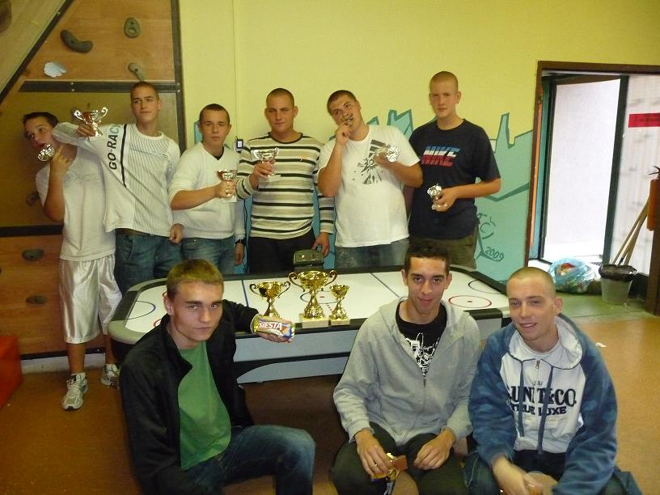
KASPIAN
JCI Community Day 2010 in Kaspian
Výška grantu: 710,67 Eur (zmluva na 1000 USD)

Zámerom projektu bolo vybudovanie a rozvoj priateľstiev formou voľnočasových aktivít. Súčasťou projektu bolo zakúpenie stola na air hokej, ktorý je medzi deťmi a mládežou veľmi obľúbený. Následne bol realizovaný turnaj, na ktorom sa zúčastnili deti a mládež v 4 kategóriách. Rozšírením ponuky voľnočasových aktivít projekt prispel ku skvalitneniu činnosti združenia, nakoľko voľnočasové aktivity sú prostriedkom k nadviazaniu kontaktu s cieľovou skupinou a následnej ponuke odborného poradenstva. Súčasťou projektu bolo tiež zakúpenie a inštalácia 3D tapety do klubu.

Súhrnný prehľad projektov z asignovaných 2% z roku 2009 realizovaných v roku 2010

Grantový program Mladí výtvarníci pomáhajú

Zrealizovali sme grantový program Mladí výtvarníci pomáhajú (3 600 Eur). Program sme vyhlásili 13. októbra 2009. Do uzávierky na prijímanie žiadostí prišlo 8 žiadostí zo základných umeleckých škôl (ZUŠ) z Bratislavského kraja (4 ZUŠ z Bratislavy a ďalšie 4 z Jablonového, Senca, Pezinka a zo Svätého Jura). Do termínu uzávierky 29.1.2010 na prijímania výtvarných návrhov žiakov na zadané témy vytvorenia originálnych výrobkov pre chránenú dielňu a využitia odpadového materiálu, zaslali všetky prihlásené školy práce svojich žiakov.
Cieľom programu bolo stimulovať kreatívny potenciál žiakov výtvarného odboru Základných umeleckých škôl (ZUŠ) a prepojiť ho s pomocou znevýhodneným mladým ľuďom. Najlepšie výtvarné návrhy môžu pomôcť chránenej dielni, v ktorej pracujú ľudia s mentálnym postihnutím ako vzor a inšpirácia pri vytváraní úžitkových predmetov.

Výtvarné návrhy posudzovala hodnotiaca komisia zložená z expertov v danej problematike a tiež zástupcov spoločnosti JC.
Tri žiačky s najzaujímavejšími návrhmi boli ohodnotené poukážkami, každá v hodnote 200 Eur. Spolu sme odovzdali Lujze Čajkovičovej, Lenke Matlovičovej a Eme Matouškovej darčekové poukážky na nákup výtvarných pomôcok v predajni Kreatívne hobby DaVINCI celkom v sume 600 Eur.

Z najzaujímavejších výtvarných návrhov sme vybrali tri ZUŠ, s ktorými sme podpísali zmluvu o podpore (celkovo 3 000 Eur) na nákup pomôcok a výtvarného materiálu alebo pokrytie nákladov spojených s návštevou výstavy.

24.2.2010 sa uskutočnilo stretnutie hodnotiacej komisie zloženej z hodnotiteľov : Štefi Nováková (Dom Svitania), Katka Pavlíková (JCB), Matthias Millers (konateľ JCB) a Branko Dokuzovski (hosť z neziskovej organizácie v Macedónsku).
Komisia hodnotila spolu 87 výtvarných návrhov, každý návrh individuálne hodnotili 4 hodnotitelia, vylúčené boli návrhy, kde dali všetci hodnotitelia záporné stanovisko. Víťazné návrhy vzišli z návrhov, ktoré postúpili do finálneho kola.

Podporené 3 Základné umelecké školy

JCB2009_02
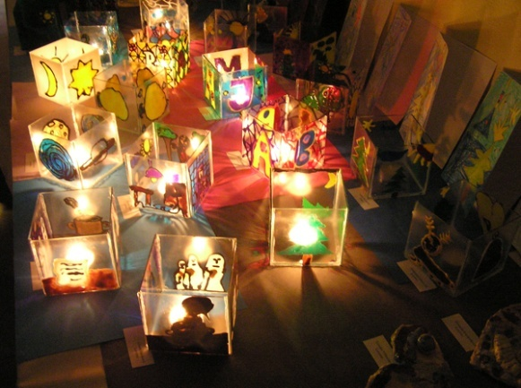
Súkromná základná umelecká škola
Mladí výtvarníci pomáhajú Jablonové
Výška grantu: 1 000,00 Eur

Grant bol využitý na zakúpenie základných výtvarných pomôcok, vďaka ktorým môže škola naďalej pokračovať vo svojom poslaní a rozvíjať talenty a výtvarné kreácie žiakov.

Prínos pre komunitu: Podpora kreatívneho potenciálu 60 žiakov ZUŠ, zakúpením výtvarných pomôcok a následným používaním.

JCB2009_03
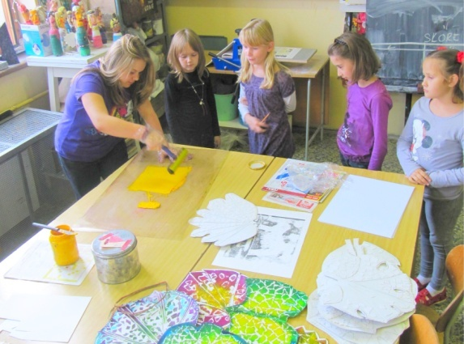
ZUŠ E. Suchoňa v Pezinku
Mladí výtvarníci pomáhajú Pezinok
Výška grantu: 1 000,00 Eur

Hlavným prínosom pre školu v školskom roku 2009/2010 bolo zakúpenie grafického lisu. V mesiacoch máj - jún rozvíjali deti svoje zručnosti pri grafických prácach, zdokonaľovali sa v technike linorytu. Zároveň sa stanovila téma plánovanej výstavy – JESEŇ. Dňa 25. októbra 2010 sa v Dome kultúry uskutočnila vernisáž, kde sa pezinskej verejnosti sprístupnili práce detí. Veľkoplošné panely s detskými grafikami "OBRAZ JESENE" boli prístupné do 19. novembra 2010.

Prínos pre komunitu: Podpora kreatívneho potenciálu 100 žiakov ZUŠ, zakúpením grafického lisu a následným používaním.

JCB2009_04
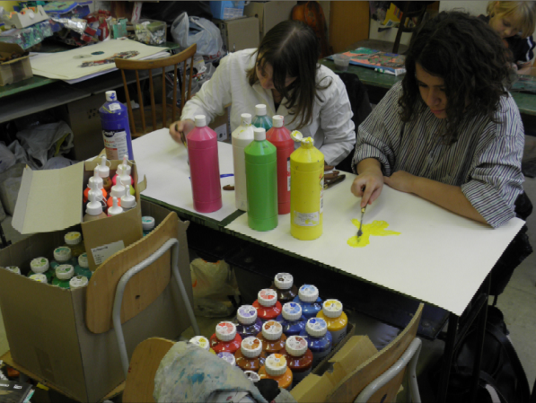
ZUŠ J. Kowalského
Mladí výtvarníci pomáhajú Bratislava, ZUŠ J. Kowalského
Výška grantu: 1 000,00 Eur

Podstatou projektu bolo zakúpenie výtvarných prostriedkov, ktoré žiaci ZUŠ využívajú pri svojich výtvarných aktivitách. Vďaka novým pomôckam sa skvalitnil výchovno-vzdelávací proces žiakov, rozšíril a prehĺbil sa tvorivý prístup k riešeniu rôznych výtvarných koncepčných tém a projektov. Z grantu sa zakúpili grafické rydlá na podporu techniky drevorytov; modelárska hlina na riešenie priestorových koncepcii v hmote. Do budúcnosti sa plánuje využitie techniky maľby akrylovými farbami na detailné kolorovanie vypálenej keramiky a tiež výtvarné skrášlenie vstupných dverí do učebne. Maliarske špachtle budú používané pri štrukturálnom riešení povrchu v keramike a v plošných disciplínach.

Prínos pre komunitu: Podpora rozvoja výtvarného talentu a stimulácia kreatívneho potenciálu 40 žiakov nakúpením výtvarných pomôcok.

JCB_VZDELANIE 2009
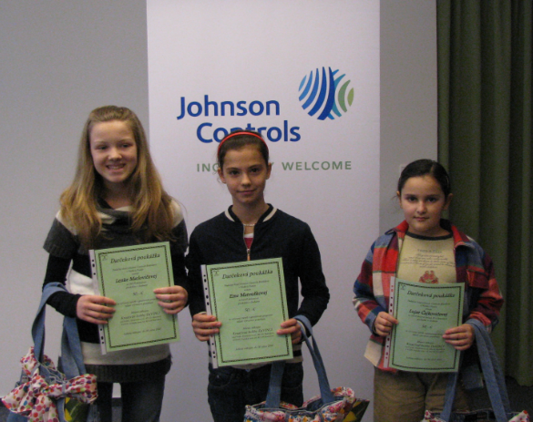
Nadácia Pontis
Nákup poukážok
Výška grantu: 600,00 Eur

Darovanie poukážok na nákup výtvarných pomôcok pre 3 žiačky ( 3 x 200 Eur), v celkovej hodnote 600 Eur ako individuálne ocenenie najzaujímavejších výtvarných návrhov v GP Mladí výtvarníci pomáhajú.

Priama podpora neziskovej organizácii Dom Svitania Jakubov (1 400 Eur)

Riaditeľka Domu Svitania – Štefi Nováková bola členkou hodnotiacej komisie GP Mladí výtvarníci pomáhajú. Na základe vybraných návrhov vypracovala projekt, ktorý umožňuje rozvoj a podporu kreatívnej a materiálovej pomoci chránenej dielni Domu Svitania ako aj prepojenie výsledkov grantového programu s činnosťou chránenej dielne.

JCB2009_05
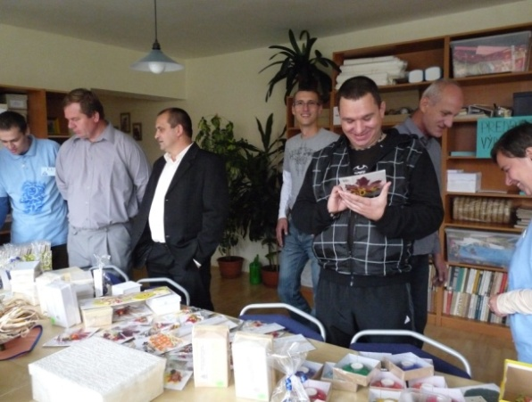
Dom Svitania, n.o.
Trvalá udržateľnosť Domu Svitania, n.o
Výška grantu: 1 400,00 Eur

Realizácia tohto projektu významne prispela k naplneniu hlavného cieľa – trvalá udržateľnosť Domu Svitania n.o. ako celku. Prostriedky z projektu sa použili na nákup materiálu do dvoch chránených dielní a na náklady spojené s predajom výrobkov z chránených dielní. Tento cyklus - nákup materiálu, výroba výrobkov, predaj výrobkov, je dôležitý pre chod chránených dielní. Vstupné náklady na materiál pokryté z projektu a nie z vlastných zdrojov priniesli finančný prínos za predané výrobky. Financie z predaja sa tak môžu znova použiť na vstupy do chránených dielní a tak udržiavať chránené dielne a ich zamestnancov v aktívnej činnosti.

Prínos pre komunitu: Podpora činnosti 3 chránených dielní pre 18 znevýhodnených v Dome Svitania, Jakubov.

Priama podpora v oblasti poskytovania sociálnej pomoci pre deti a rodiny a podpory a ochrany zdravia (v sume 655,81 Eur)

JCB2009_06
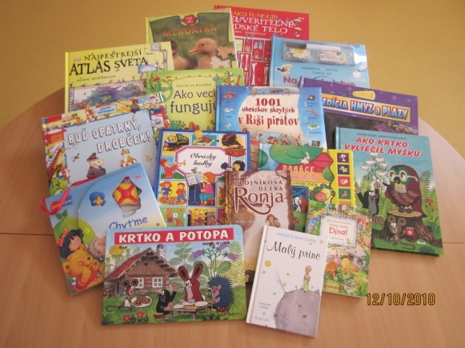
Plamienok n.o.
Knihy pre radosť
Výška grantu: 200,00 Eur

Vďaka grantu sa nakúpili knihy v hodnote 200 Eur, z čoho 40% (80 eur) bolo použitých na nákup odbornej literatúry pre zamestnancov na ďalšie vzdelávanie a 60% bolo použitých na nákup kníh pre deti rôznych vekových skupín, ktoré budú zaradené do mobilnej knižnice hospicu a knižnice Denného centra hospicu. Zásluhou projektu sa knižnica obohatila o 16 titulov z detskej literatúry a 6 odborných kníh. Knihy budú prístupné všetkým vo forme zapožičiavania.

Prínos pre komunitu: Zakúpenie 16 kníh pre mobilnú knižnicu hospicu Plamienok pre deti aj odborných pracovníkov.

JCB2009_07
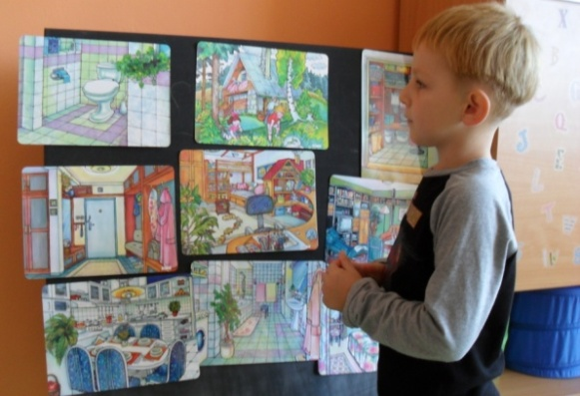
Občianske združenie Lamačské kvietky
Didaktické pomôcky
Výška grantu: 200,00 Eur

Finančné prostriedky boli použité na zakúpenie didaktických pomôcok - obrázkov, ktoré sa dajú pripevniť na magnetickú tabuľu. Pomôcky sú dostatočne veľké a pokrývajú všetky základné oblasti, ktoré sú potrebné z hľadiska vzdelávacích osnov pre vzdelávanie detí v predškolskom zariadení. Obrázky predstavujú oblasti ako: dopravné prostriedky, bývanie, ulica, lekár, zvieratá, oblečenie, ročné obdobia, záhrada, ovocie/zelenina, atď.

Prínos pre komunitu: Zakúpenie didaktických pomôcok pre materskú škôlku, rozšírenie vzdelávania detí.

JCB2009_08
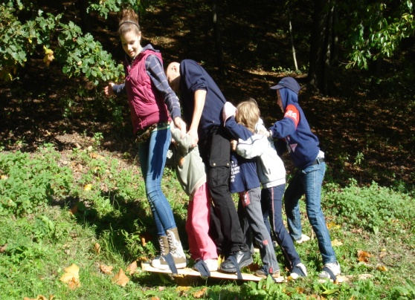
SAPIO
Majákovský zážitkový deň
Výška grantu: 255,61 Eur

Projekt bol realizovaný v dvoch fázach: súťaž o najlepší návrh auta/autosedačky a Majákovský zážitkový deň. Odmenou pre deti, ktoré sa zúčastnili úvodnej aktivity bol Majákovský zážitkový deň na Železnej studničke. Deti sa prostredníctvom hier a zážitkov učili pracovať v tíme, vzájomne komunikovať, prijímať prehru a víťazstvo, prekonávať individualizmus v záujme dosahovania kolektívnych cieľov. Program zážitkového dňa s teambuildingovými a outdoorovými aktivitami deťom umožnili zabaviť sa a uvoľniť. Zrealizované aktivity prispeli k naplneniu pôvodného zámeru - nabúrať stereotypy v myslení detí, ktoré preberajú od svojich príbuzných a spoločnosti.

Prínos pre komunitu: Vytvorenie programu pre zážitkový deň 12 detí OZ Maják plný teambuildingových aktivít.

